回 覧
組
正月用門松代用祝賀紙申込みについて

（公財）豊橋みどりの協会
新年に門前及び玄関に飾る門松の代用祝賀紙を本年もみどりの協会で取り扱いますのでご利用ください。
１２.５㎝
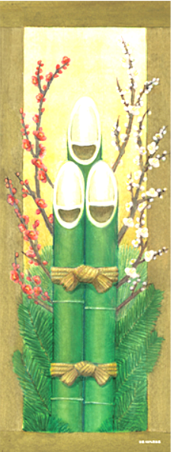
●配布価格 １枚３０円（税込）
※１対（２枚）の場合は６０円（税込）です。
●申込方法 申込みを希望される方は下記申込書に記入し、代金を添えて
組長までお申込みください。 ３４㎝
●申込期限 月 日まで

〔申込書〕
氏 名 |  | 申込枚数 | 代 金 | 氏 名 |  | 申込枚数 | 代 金
(例) 豊橋 太郎 |  | ２枚 | ６０円 | ８
(例) 三河 花子 |  | １枚 | ３０円 | ９
１ |  |  |  | 10
２ |  |  |  | 11
３ |  |  |  | 12
４ |  |  |  | 13
５ |  |  |  | 14
６ |  |  |  | 15
７ |  |  |  | 計
※ この収益金は森林資源の保護並びに緑化推進事業に活用いたします。
組長さんへお願い
- この組回覧は、豊橋みどりの協会ホームページからダウンロードすることができます。
形式、書式等を変更し自由にご利用ください。
- お取りまとめのうえ代金を添えて自治会長さんまでお渡しください。
お問合せ：公益財団法人豊橋みどりの協会事務局（豊橋総合動植物公園 東門）
TEL ４１-７４００ FAX ４１-７４０１ URL https://toyohashi-midori.jp/

